A vendégéjszakák száma 5,8, a vendégeké 9,4%-kal nőtt 2022 szeptemberéhez képest
2023 szeptemberében a turisztikai szálláshelyeken1 (kereskedelmi, magán- és egyéb szálláshelyeken) 1,4 millió vendég 3,4 millió vendégéjszakát töltött el. A vendégek száma 9,4, a vendégéjszakáké 5,8%-kal magasabb volt az egy évvel korábbinál. A belföldi vendégek által eltöltött éjszakák száma 1,2%-kal csökkent, a külföldivendég-éjszakáké 13%-kal emelkedett. 2023. január–szeptemberben a belföldi vendégek 7,0%-kal kevesebb, a külföldiek 13%-kal több vendégéjszakát töltöttek el a turisztikai szálláshelyeken, mint az előző év azonos időszakában.
2023. szeptemberben:
A vendégek száma összességében 9,4, a vendégéjszakáké 5,8%-kal nőtt a turisztikai szálláshelyeken. A vendégéjszakák 72%-át a kereskedelmi szálláshelyek adták, ahol a forgalom 3,9%-kal volt magasabb az előző évinél. A magán- és egyéb szálláshelyeken 11%-kal több vendégéjszakát regisztráltak, mint egy évvel korábban.
A belföldi vendégek száma 0,6%-kal nőtt, a vendégéjszakáké 1,2%-kal csökkent az előző év azonos hónapjához képest. A vendégek száma 762 ezer, az eltöltött vendégéjszakáké közel 1,7 millió volt a turisztikai szálláshelyeken; ezen belül a kereskedelmi szálláshelyeken 564 ezer vendéget és 1,2 millió vendégéjszakát regisztráltak. Utóbbiak 67%-át szállodákban töltötték el, ahol a vendégéjszakák száma 3,8%-kal alacsonyabb volt az egy évvel korábbinál. A magán- és egyéb szálláshelyeken eltöltött belföldivendég-éjszakák száma 1,4%-kal nőtt 2022 szeptemberéhez mérten. A két legnépszerűbb turisztikai térségben2, a Balaton és a Mátra–Bükk turisztikai szálláshelyein a belföldivendég-éjszakák 26, illetve 10%-át regisztrálták, Budapest részesedése 11% volt.
A külföldi vendégek száma 22, a vendégéjszakáké 13%-kal emelkedett az előző év azonos hónapjához képest. A turisztikai szálláshelyekre érkezett 663 ezer vendég 1,8 millió vendégéjszakát töltött el, amelyek közül 500 ezer vendéget és 1,3 millió vendégéjszakát a kereskedelmi szálláshelyeken regisztráltak. Utóbbiak 78%-át szállodákban töltötték el, ahol a vendégéjszakák száma 12%-kal meghaladta az egy évvel korábbit. A magán- és egyéb szálláshelyeken eltöltött külföldivendég-éjszakák száma 21%-kal bővült 2022 szeptemberéhez mérten. Budapest turisztikai szálláshelyein a külföldivendég-éjszakák 57%-át regisztrálták, a legnépszerűbb turisztikai térség pedig a Balaton volt, 13%-os részesedéssel.
Összesen 25 697 turisztikai szálláshely, ezen belül 2779 kereskedelmi, illetve 22 918 magán- és egyéb szálláshely fogadott vendégeket.
A kereskedelmi szálláshelyek közül 982 szálloda és 1152 panzió volt nyitva szeptember egy részében vagy egészében.
A kereskedelmi szálláshelyeken az összes bruttó árbevétel 55 milliárd forint volt, ez folyó áron 21%-kal magasabb az egy évvel korábbinál.
Széchenyi Pihenőkártyával folyó áron 5,9%-kal kevesebbet, közel 2 milliárd forintot költöttek a kártyatulajdonosok a kereskedelmi szálláshelyeken.
2023. január–szeptemberben az előző év azonos időszakához képest:
A turisztikai szálláshelyeken 1,2%-kal több, összesen 32,5 millió vendégéjszakát regisztráltak.
A belföldi vendégek 7,0%-kal kevesebb, a külföldiek 13%-kal több (17,4 millió, illetve 15,1 millió) vendégéjszakát töltöttek el a turisztikai szálláshelyeken.
Sajtókapcsolat:
- kommunikacio@ksh.hu
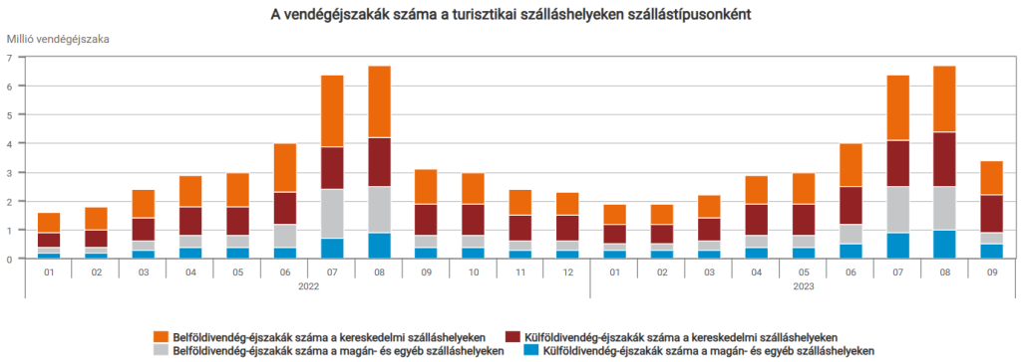 | © Központi Statisztikai Hivatal
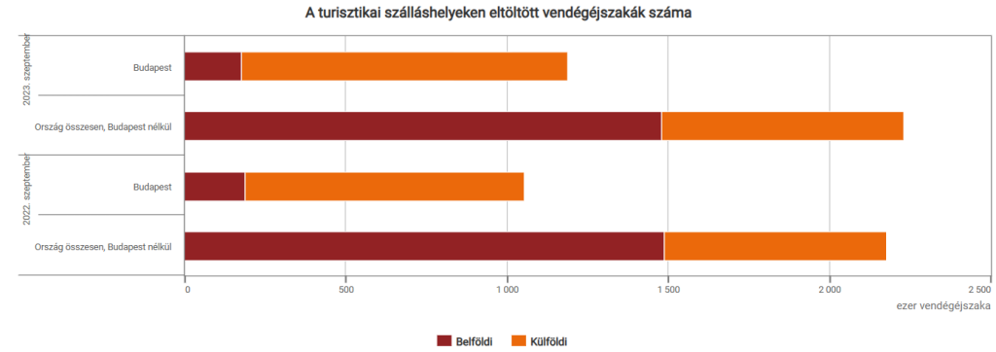 | © Központi Statisztikai Hivatal
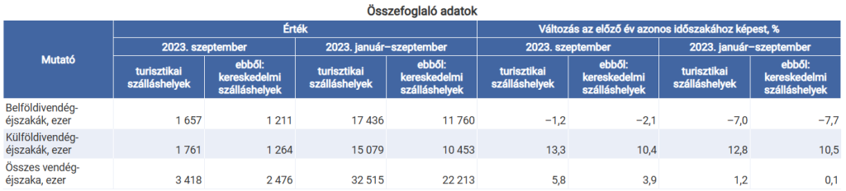 | © Központi Statisztikai Hivatal
Eredeti tartalom: Központi Statisztikai Hivatal
Továbbította: Helló Sajtó! Üzleti Sajtószolgálat
Ez a sajtóközlemény a következő linken érhető el:

